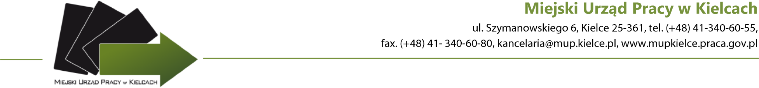
NOK.110.2.1.2020.WT Kielce , dnia 29.10.2020 r.

INFORMACJA O WYNIKACH NABORU
w Miejskim Urzędzie Pracy w Kielcach
na wolne stanowisko urzędnicze: Referent
w Wydziale Ewidencji i Rejestracji
nr oferty NK.110.2.1.2020

Informujemy, że w wyniku zakończenia procedury naboru na w/w stanowisko (2 etaty) została wybrana Pani Martyna Pater, zamieszkała w Skarżysku-Kamienna.

Uzasadnienie dokonanego wyboru:
W wyniku przeprowadzonego naboru na w/w wolne stanowisko urzędnicze
Komisja ds. Naboru uznała że, w/w osoba spełnia warunki konieczne do podjęcia pracy oraz dodatkowe wymagania pozwalające na wykonywanie zadań na danym stanowisku.
Komisja pozytywnie oceniła kompetencje kandydatki, umiejętność prezentacji posiadanej wiedzy na temat zadań zawodowych realizowanych na w/w stanowisku.
Jednocześnie informujemy, że nabór na drugi etat nie został rozstrzygnięty.

